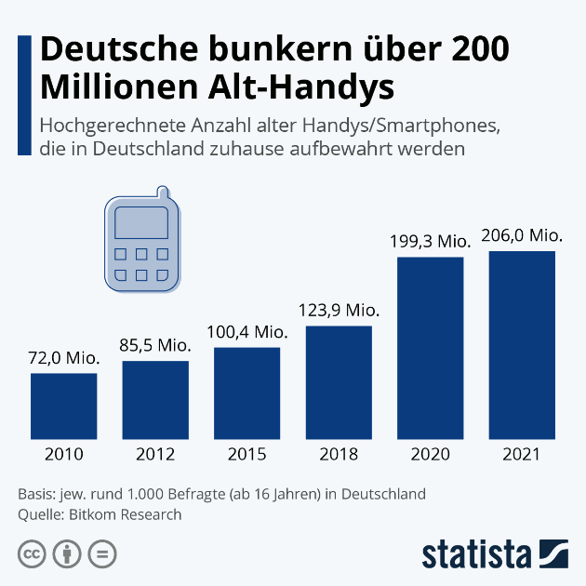
Titel: Deutsche bunkern fast 200 Millionen Alt-Handys
Urheber: Mathias Brandt für statista
Quelle und weiterführender Text zur Grafik: https://de.statista.com/infografik/13203/anzahl-alt-handys-in-deutschen-haushalten/
Lizenz: CC BY-ND 4.0

Der Alt-Handy-Berg wird immer größer und liegt mit seinen wertvollen Rohstoffen zu Hause in der Schublade. Laut Statista waren es im Jahr 2021 schon 206 Mio. Handys.
Vor einem Weiterverkauf oder einer Abgabe in Abfallsammelstellen sollten alle persönlichen Daten gelöscht sein. Alte oder defekte Handys dürfen nicht in den Hausmüll. Die großen Mobilfunkunternehmen nehmen mittlerweile Altgeräte zurück und verkaufen sie teilweise wieder als gebrauchte Handys. Das ist eine umweltfreundliche, preisgünstigere und materialsparende Variante.

Aufgaben:
- Berechne, um wie viel Prozent die Menge der Alt- Handys von 2018 auf 2021 gestiegen ist.
- Erkläre den Nutzen kommunaler Abfallsammelstellen.
- Informiere dich über den Verwertungstrend der Handys. (https://globalmagazin.com/199-millionen-alte-handys-in-deutschen-schubladen/)
- Bewerte dein eigenes Verhalten im Umgang mit Alt-Handys.

